**DRAFT Rapport Mission**

**RDC**

**Philippe Barboza**

1. **Contexte épidémiologique**

De début 2016 au 5 juillet 2016, les données communiqués par le Ministère de la Santé faisaient était état de 1 582 cas suspects : parmi lesquels 1 419 ont fait l’objet d’un prélèvement dont 67 confirmés biologiquement.

* 24 autres cas testé positifs en IgM sont en attente de classification et
* 33 autres cas suspects sont en attente de test

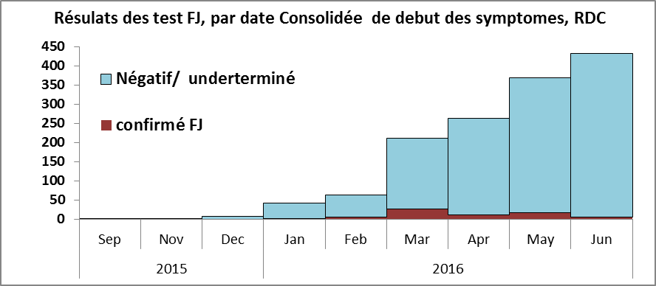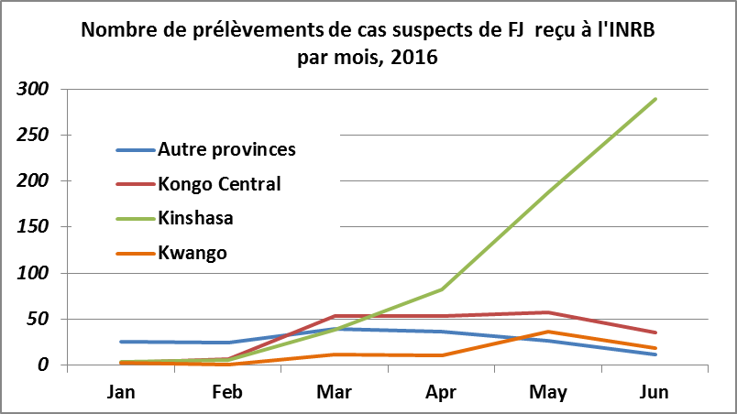

* **Ce nombre de cas est certainement sous-estimé en raison de :** 
  1. De la définition de cas
  2. Des limites observées dans la gestion des données
  3. De la rupture de stock en réactif de laboratoire
  4. Des délais trop longs entre l’apparition des symptômes, le prélèvements- et l’acheminement des échantillons à l’INRB

1. **Résumé des principales recommandations**

* Assurer un soutien pérenne de l’INRB sur la durée de l’épidémie tant du point de vue expertise, réactifs et ressources humaines,
* Identifier urgemment une solution alternative à l’envoi des prélèvements à Dakar pour la cinquantaine d’échantillons en souffrance. En raison des vols quotidiens et directs vers Paris, l’option Institut Pasteur (Paris) semble la plus simple
* Evaluer rapidement la faisabilité de réaliser des prélèvements sanguins **sur du papier buvard** (pour les PCR et sérologies)
* Revoir et diffuser largement la fiche de notification (proposition en annexe)
* Revoir et diffuser largement les nouvelles définitions de cas (proposition en annexe)
* S’assurer que les cas suspects non-prélevés soient également notifiés au niveau central en particulier les cas probables.
* Réduire les délais entre l’apparition des symptômes, le prélèvements- et l’acheminement des échantillons à l’INRB
* Revoir l’ensemble du système de surveillance afin de standardiser et optimiser le recueil de données sur les 3 niveaux ZS, Province et national
* Augmenter les ressources humaines disponibles pour la saisie des données.

1. **Définition de cas**

* La définition de cas suspect n’est pas suffisamment connue des acteurs et diffusée (pas visible dans les centres de santé par exemple).
* Plusieurs définitions de cas circulent en parallèle (notamment au Kwango)
* La définition de cas utilisée actuellement est celle de la surveillance. *« Toute personne présentant une fièvre d’apparition brutale, accompagnée d’une jaunisse (ictère) apparue dans les deux semaines suivant les premiers symptômes ».*
* Cette définition, est et reste, adapté à la surveillance **en routine** en particulier dans les zones endémiques où les cas de transmission sylvatique ne sont pas rares.
* Or, la majorité des patients ne présenteront pas d’ictère au cours de leur maladie. En période épidémique, il est donc important de rendre la définition de cas plus sensible afin de détecter des notamment des cas qui ne présentent pas d’ictères
* La notion de cas probable n’existe pas, elle est pourtant essentielle en phase épidémique
* Les définitions de cas autochtones et importés n’existent (ou au moins ne sont pas disponibles)

1. **Gestion des données**

La gestion des données est complexe et manque de cohérence. Plusieurs bases de données coexistent et ne sont pas liées entre elle.

* 1. **Bases des données** 
     1. **Base des données du laboratoire INRB.**
* C’est la base de données la plus complète.
* Au 1er Juillet, elle contenait des données de disponible de 1 430 prélèvements.
* Elle ne contient pas d’information concernant les malades non-prélevés.
  + 1. **Base IDSR.**
* C’est la base de données surveillance IDSR, la FJ faisant partie des maladies incluses dans la surveillance de routine. Elle ne contient que des données agrégées.
  + 1. **Base de données « Epi-info »**
* C’est la base de données centrale où toutes les fiches de notification sont censées être saisie. En raison du nombre de fiche et du manque de ressources en terme de data management. La saisie a pris un grand retard au 29 juin, seules 271 fiches de notification avaient été saisies.
* La base de données (sous Access) est complexe contient de nombreux champs inutiles et des champs essentiels (par exemple notion de voyage, autochtone/importé).
  + 1. **Bases de données provinciales**
* Plusieurs bases de données et registres existent dans les provinces et aires de santé
* Par exemple à Kinshasa, faute de personnel, il existe
  + une base de données de notification a été abandonnée pour faute de personnel et la seul base EPI info décentralisée dans laquelle les fiches ne sont saisies qu’une de manière hebdomadaire, les fiches sont récupérées chaque lundi au niveau du laboratoire. Les résultats de laboratoire sont envoyés quotidiennement dans un fichier Excel.
  + Une base/ registre des alertes qui ne contenait quelques information sur les notifications mais qui permettait de suivre quotidiennement le nombre de notification et d’alerte n’est plus utilisée.
  1. **Coordination et optimisation de la gestion des données de surveillance**
* Le flux des informations et l’articulation entre Zone de Santé, les provinces et le Niveau Central ne semble pas semble pas clairement défini et. En tout cas il n’est pas formalisé (SOPs) de tous.
* L’ensemble des étapes ZS-Prov-Central n’a pas pu être évalué par manque de temps mais il est probable que qu’il existe un niveau important de duplication
* Ce manque de cohésion globale s’illustre notamment par le nombre important de Numéro EPID sensé être qui sont sensé être unique et qui en pratique sont attribués à différent cas.
* En pratique au moins L’analyse de la base de données laboratoire illustre montre 16% des N° EPID attribués par les ZS et province sont attribués à 2 voire 3 personnes différentes
  1. **Principales limites observées**
* Aucune base donnée ne permet d’avoir une vision globale de la situation.
* Attribution de l’identifiant unique à plusieurs cas.
* Aucune des bases de données consultées ne contient de variable concernant le mode d’acquisition c.-à-d. autochtone, importé, sylvatique, etc.
* les informations concernant la notion de voyage ne sont pas disponibles
* Les informations concernant une éventuelle vaccination sont insuffisantes, et elles ne sont soit pas disponibles soit pas renseignées

1. **Surveillance**
   1. **Fiche de notification des cas**

* La fiche actuellement utilisée présente des insuffisances et en particulier elle ne permet pas de recueillir les informations déterminantes pour établir le :
  1. Le statut vaccinal du patient
  2. L’historique de voyage y compris dans les zones épidémique en RDC
  3. Le mode d’acquisition de la maladie (autochtone vs importé).

1. **Principales recommandations gestion des données et surveillance**

* Revoir l’ensemble du système de surveillance afin de standardiser et optimiser le recueil de données sur les 3 niveaux ZS, Province et national
* Définir la base, le format et les champs nécessaires et suffisants pour le suivi épidémiologique de l’épidémie.
* S’assurer que les cas suspects non-prélevés soient également notifiés au niveau central en particulier les cas probables.
* Augmenter les ressources humaines disponibles pour la saisie des données. Et notamment recruter des opérateurs de saisie pour accélérer la saisie des données dans les provinces affectées Kinshasa, Kongo Central et Kwango, et au niveau central pour les autres provinces
* Revoir et diffuser largement la fiche de notification (proposition en annexe)
* Revoir et diffuser largement les nouvelles définitions de cas (proposition en annexe)
  + Assurer une formation /accompagnement minimum pour la mise en œuvre de la nouvelle fiche de notification et des nouvelles définitions de cas y compris dans les provinces où la transmission autochtone n’a pas été détecté.
  + Analyser les données régulièrement et assurer une retro information adaptées
    - aux provinces et ZS
    - Aux partenaires
    - En interne OMS

1. **Laboratoire**

* Les tests diagnostiques sont réalisés par l’Institut National de la Recherche Biologique (INRB) pour la DRC and également pour le Congo-Brazzaville
* Initialement, l’INRB ne réalisait que les sérologies IgM (protocole de surveillance de routine), depuis l’INRB réalise également les PCR.
* La spécialiste du laboratoire mis à disposition par l’IPD a terminé sa mission il y a plus de 3 mois (début Juillet)
* L’INRB est en rupture de stock complet (plus aucun test réalisé depuis):
  + PCR --- Mi-Juin
  + YF IgM sérologies et (diagnostic différentiel) --- 29 Juin
* A ce jour une cinquantaine de prélèvement en attente de confirmation laboratoire sont en souffrance
  + 24 cas testés positifs en IgM en attente de classification
  + 33 cas suspects en attente de test
* Pour maintenir les diagnostics FJ le plus longtemps possible INRB a utilisé des réactifs (PCR/Sérologie) provenant dédié à d’autres programmes (et qui devront être remplacés)
* D’autres consommables (cryotubes, gants,...) sont également proche de la rupture de stock
* De plus l’INRB a fait face à de sérieux problèmes avec DHL lors d’envoi d’échantillons ou de réactif de/vers Kinshasa/Dakar
* Une demande d’aide pour 6 mois a été envoyée à l’OMS, à ce jour elle est restée sans suite.
* La charge de travail a considérablement augmenté, depuis le début de l’année :
  + RDC 1600 prélèvements ont été testés depuis le début de l’année (contre une moyenne annuelle de 400 à 500 échantillons les années précédentes)
  + Congo-Brazza 150 testés depuis le début de l’année (contre une moyenne annuelle de 100 à 120 échantillons les années précédentes)
  + Avec le renforcement de la surveillance, le nombre de prélèvements à analyser est susceptible d’augmenter fortement au cours des prochaines semaines

1. **Recommandations Laboratoire**

* Un soutien pérenne tant du point de vue expertise et ressources humaines, que du point de vue des réactifs doit être considéré sur la durée de l’épidémie
  + Pour assurer la constance de la qualité des diagnostics et réduire la pression sur le personnel sur la durée
  + Pour prévenir un impact négatif sur les autres activités du laboratoire de virologie
  + Pour assurer la pérennité du transfert de compétences.
* Le soutien en termes de laboratoire doit être envisagé pour permettre de réduire les délais de transmission des échantillons dans les zones épidémiques isolées notamment Kwango (laboratoire mobile).
* Compte tenu des difficultés rencontrées avec DHL, une solution alternative à l’envoi des prélèvements à Dakar doit **urgemment** être identifiée afin d’analyser rapidement la cinquantaine d’échantillons en souffrance. En raison des vols quotidiens et directs vers Paris, l’option Institut Pasteur (Paris) semble la plus simple
* Les techniques utilisées par les laboratoires internationaux devront être les mêmes que celles utilisées en RDC pour assurer une comparabilité des résultats au niveau national emails également la pérennité du transfert de compétence.

1. **Délais entre début des signes – prélèvement – réception des échantillons**
   1. **début des signes – prélèvement**

* La date de début des signes est manquante pour 20% des cas (n=292)
* Les délais entre le début des signes (quand cette information est disponible) est de 9 jours sur les 6 premiers mois de 2016.
* On observe une réduction de ce délai depuis le début de l’année : ce délai était respectivement de 14 et 16 jours en Janvier et février et de 6 jours en Juin.
* Malgré la réduction observée, ce délai reste important et explique en partie pourquoi le nombre de PCR positive est si faible

**Délais entre la date d’apparition des 1ers signes et le prélèvement de janvier à juin 2016, DRC**

|  |  |  |  |  |  |
| --- | --- | --- | --- | --- | --- |
|  | **Kongo Central** | **Kinshasa** | **Kwango** | **Autres provinces** | **Total RDC** |
| Jan | 65 | 4 | 4 | 11 | **14** |
| Feb | 19 | 51 | 10 | 6 | **16** |
| Mar | 10 | 16 | 8 | 12 | **12** |
| Apr | 7 | 9 | 13 | 9 | **9** |
| May | 9 | 10 | 7 | 9 | **9** |
| Jun | 6 | 6 | 5 | 6 | **5** |
| **Grand Total** | **9** | **8** | **8** | **9** | **9** |

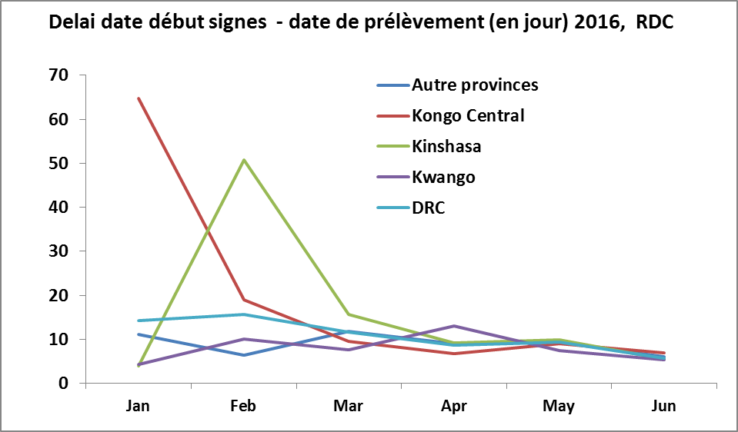

* 1. **Délai prélèvement – réception échantillon a l’INRB**
* La DRC est un pays extrêmement vaste et dans lequel les moyens de transports sont très limités
* Les délais d’acheminent sont extrêmement long le délai moyen entre le prélèvement et l’acheminement de l’échantillon à l’INRB est en moyenne de 5,4 jour au niveau national mais attend des valeurs beaucoup plus élevée pour les provinces isolées (jusqu’une moyenne de 36 jours pour le Bas Uélé).
* Même si on observe une réduction importante de ce délai au cours des derniers mois, (figure) le délai reste très important.
* Même conservé au froid (4°C) le contenu des prélèvements se dégrade rapidement notamment l’ARN viral (détecté dans les PCR) mais également dans une moindre mesure les anticorps. On ne peut donc pas exclure que des échantillons positifs (correspondant a de vrai cas de fièvre jaune) au moment de leur prélèvement soient testés négatifs lors de leur réception au laboratoire du fait de la dégradation du matériel génétique et des/ou des anticorps qu’ils contenaient au départ

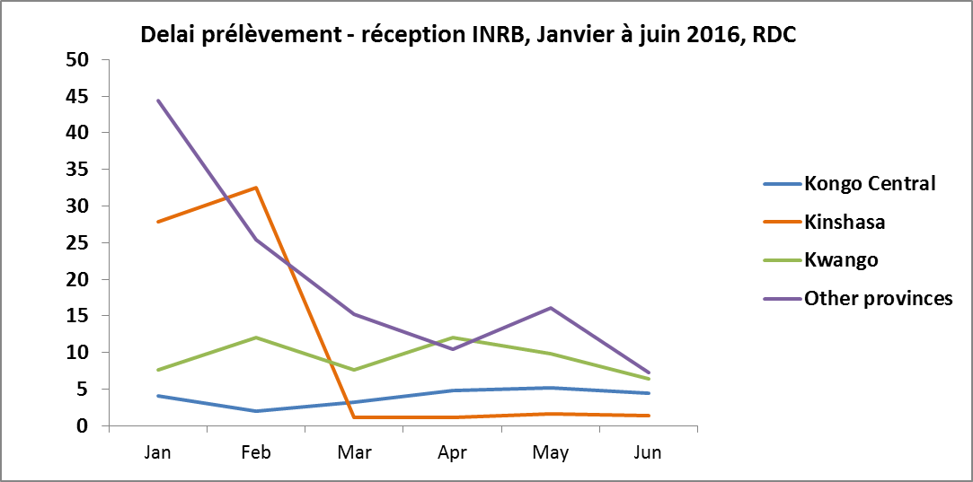

**Tableau 1 le prélèvement et l’acheminement de l’échantillon à l’INRB janvier à juin 2016, RDC**

|  |  |  |
| --- | --- | --- |
| **Provinces** | **n échantillons** | **délais moyen dates de prélèvement - Réception INRB** |
| **BUE** | **21** | **21.33** |
| **EQT** | **6** | **10.17** |
| **HKA** | **6** | **8.50** |
| **HLO** | **20** | **19.70** |
| **HUE** | **1** | **36.00** |
| **ITU** | **6** | **14.17** |
| **KAS** | **26** | **9.88** |
| **KCE** | **15** | **7.47** |
| **KCT** | **296** | **4.40** |
| **KIN** | **714** | **1.56** |
| **KOR** | **1** | **6.00** |
| **KWA** | **102** | **8.59** |
| **KWI** | **14** | **10.00** |
| **LOM** | **5** | **14.60** |
| **LUA** | **2** | **6.50** |
| **MAN** | **1** | **10.00** |
| **MGD** | **1** | **0.00** |
| **NKV** | **4** | **4.25** |
| **NUB** | **19** | **23.58** |
| **SAN** | **2** | **3.50** |
| **SUB** | **11** | **17.45** |
| **TPA** | **49** | **29.29** |
| **TSH** | **11** | **9.55** |

* 1. **Recommandation logistique du transport des échantillons**
* Les raison des délais extrêmement long d’acheminement des prélèvements sur l’INRB doit être investigué pour tenter de les réduire au maximum. La réduction de ces délais est essentielle pour assure le traitement adéquat des prélèvements biologiques mais également pour assurer la mise en œuvre la plus précoce possible des mesures de contrôle et notamment dans le cas de cas confirmé autochtone la vaccination réactive. La lutte anti vectorielle et la recherche active des cas
* La DRC est un pays extrêmement vaste et dans lequel les moyens de transports sont très limités. Le défi logistique de l’acheminement des échantillons et de leur conservation dans des conditions adéquates doit donc être pris en considération.
* Pour se faire la faisabilité des prélèvements sanguins **sur du papier buvard** (pour les PCR et sérologies doit être rapidement envisagé dans le cadre de la réponse à cette épidémie mais également sir le long terme pour la surveillance de routine